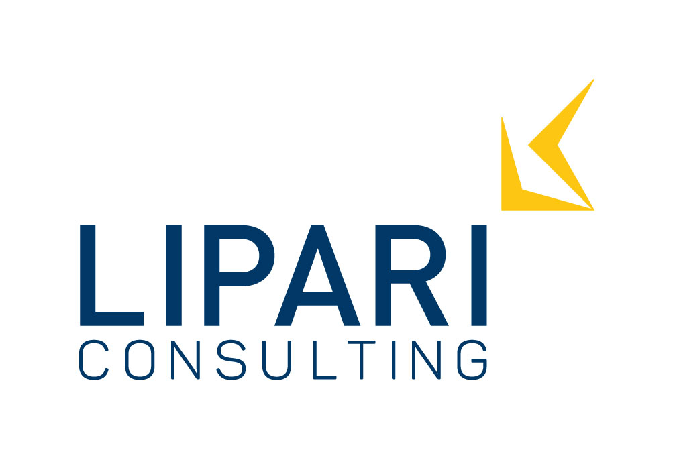

Lipari Consulting, società leader della consulenza in partnership, giovane e in continua crescita, è alla ricerca di n°3 laureandi e neolaureati magistrali di Ingegneria Gestionale per il ruolo di Junior Business Consultant, da coinvolgere in progetti del settore Banking e Insurance.

Il lavoro:
Nell’ambito della consulenza direzionale, in cui Lipari Consulting è specializzata, le attività tipiche del Business Consultant sono:
- Lo scheduling delle attività e il coordinamento del team progettuale
- La raccolta dei business requirements, il disegno di nuove soluzioni IT/digital e il monitoraggio della fase di sviluppo
- La mappatura dei processi aziendali e la formulazione di proposte di efficientamento
- La conduzione di analisi di mercato utili all’introduzione di elementi innovativi nell’offerta commerciale del Cliente

Requisiti/Competenze
Cerchiamo candidati con brillante background accademico, interesse per l’ambito finanziario e digital, propensione al teamworking e capacità organizzative ed analitiche.
Costituisce requisito preferenziale una buona conoscenza della lingua inglese.

Tipologia di rapporto:
L’inserimento prevede un percorso di training iniziale, al termine del quale la risorsa sarà coinvolta in attività di supporto nella gestione di progetti di consulenza con obiettivi di innovazione, quali il lancio di nuovi prodotti e servizi, la review degli strumenti aziendali in chiave Digital e Industry 4.0, l’efficientamento dei processi di business e adeguamenti di tipo normativo.

Sede di lavoro:
La sede principale di lavoro è Milano, tuttavia sarà eventualmente richiesta la disponibilità a trasferte nazionali ed internazionali.

Per candidarsi:
inviare il proprio CV aggiornato a job@lipariconsulting.com entro il 29/05/2020
inserendo in oggetto “Rif. Contatto Ufficio Placement Politecnico di Bari”

Il CV dovrà contenere l’autorizzazione al trattamento dei dati personali ai sensi del D. Lgs. n. 196/2003 e ss.mm. e ii. e dell’art. 13 GDPR (Regolamento UE 2016/679) ed attestazione di veridicità ai sensi del DPR n.445/2000.
Il presente annuncio è rivolto ad ambo i sessi, ai sensi della normativa vigente.

